第三章數列與級數
§3−1 等差級數與等比級數
(甲)數列與級數
(1)名詞與記號：一連串的數，排成一列，就稱為數列，例如1,3,5,8,….
①有限數列：有限個數所排成的數列，且有首項有末項，就稱為有限數列。
②無限數列：一個數列有首項，沒有末項，稱為無限數列。
例如：1,3,5,7,9….. ，a₁,a₂,a₃,……
③記法：
列舉型：把數列中每一項都列舉出來，例如：<3,−1,3,4,−2>或是把數列的開
頭幾項列出來，讓人家能看出它的通則，其餘以「…..」來代替，
例如：<1,,,….>。
概括型：假定問題只牽涉到數列的概念，而對於各項為何並不去探究時，
我們常以<a_{n}>,<b_{n}>,<c_{n}>分別代表一些不同的數列，通常以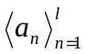
代表有限數列，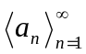表示無限數列。[：無限大]
n項型：通常所討論的數列其各項間有一定的規則存在，而這種規則通常
與「項數」有某些關聯(即這種規則可用項數n的函數來描寫)。
例如：<a_{n}>=<1,4,7,10,….>，a_{n}=1+(n−1)×3=3n−2，故<a_{n}>=<3n−2>

找出下列各數列的第n項：
(1)<−5,−1,3,7,11,……>
(2)<−1,2,−4,8,……….>
(3)<1×3,3×9,5×27,…..>
(4)<>
Ans：(1)4n−9 (2)−(−2)^{n−1} (3)(2n−1)×3^{n} (4)

找出下列各數列的第n項：
(1)<1,1,3,3,5,5,…..>
(2)<−1,1,,3+2,….>
(3)<−,,−,……>
(4)<>
(5)<>
(6)<5,>
Ans：(1)n−(2)()^{n−2} (3)(4)(5)(6)

數列<1,2,2,3,3,3,4,4,4,4,5,…..>之第200項為 。 Ans：20
(2)級數的名詞與記號：若<a_{n}>為一數列，則將數列中的各項依次用”+”號連
起來所成的式子，就稱為「數列<a_{n}>所定義的級數」，或直接稱它為級數。
例如：數列<2,4,6,…,24>所定義的級數為2+4+6+…+24
數列<1,−,,−,…>所定義的級數為1−+−+….
①有限級數：有限數列所定義的級數稱為有限級數。
數列：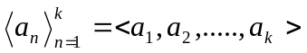
級數：a₁+a₂+…+a_{k}=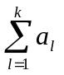 (讀作 sigma )
②無窮級數：由無限數列所定義的級數稱為無窮級數。
數列：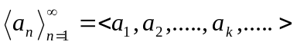
級數：a₁+a₂+…+a_{k}+…..=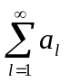
(3)這個符號：
①舉例說明：
a₁+a₂+a₃+…+a₇₅ = b₃+b₄+b₅+…b₇₈ =
9+10+11+…+175 = 4c+5c+6c+…+30c=
1³+2³+…+n³= d¹+d²+d³+…d^{p}=
(c−1)+(c−3)+…[c−(2n−1)]=
a₁b₂+a₂b₃+…+a₄₉b₅₀= 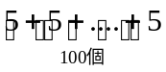=
1×2+2×3+…+n(n+1)= =
②Σ用法的要點：
由前面的例子，我們可觀察出些要點：
• 注意各項中那些符號是不變的，那些符號隨著項數作有規律的改變，請
注意下標、係數、指數、一般項等等。
• 注意哪些隨著項數改變的項是從多少到多少？
• 假設式中第n項a_{n}已經寫明，那只要把第n項改寫成第k項，寫成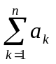。
③Σ的性質：
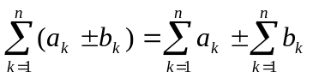，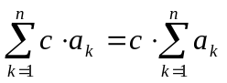，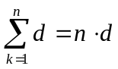
④注意事項：
•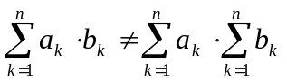
•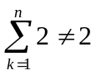
•a₁+a₂+…a_{n}=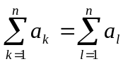，不可寫成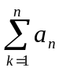。

設有一數列<a_{n}>之前n項和為3n²+4，則a₁₀=？a_{k}=？
Ans：a₁₀ =57，a_{k}=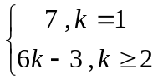

設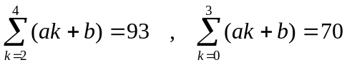，則求a−2b=？ Ans：1

化簡下列級數：
(1)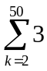 (2)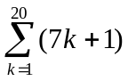 Ans：(1)147 (2)1490

試以Σ表示出級數… (至第n項)。
Ans：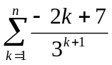

若一數列<a_{n}>滿足a₁+2a₂+…+na_{n}=n²+3n+1，則求a_{n}=？
Ans：a_{n}=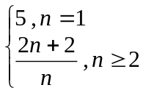
(乙)等差、等比數列與等差、等比級數
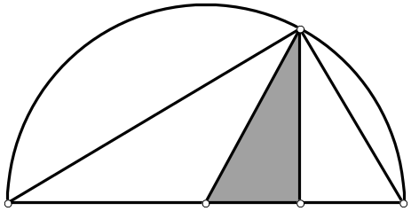
(1)等差數列、級數：
設<a_{n}>為以d為公差之等差數列：
第k項a_{k}=a₁+(k−1)d
首n項和S_{n} =(首項+末項)=×(a₁+a₁+(n−1)d)
(2)等比數列、級數：
設<a_{n}>為以r為公比之等比數列：
第k項a_{k}=a₁×r^{k−1}
首n項和S_{n}=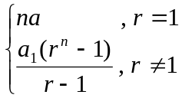
(3)等差、等比中項
①設a,c,b成等差，則c=稱為a,b的等差中項(又稱算術平均數)。
設a,c,b成等比，則c² =ab稱為a,b的等比中項(又稱幾何平均數)。
②設a,b為兩正數，則a,b的算術平均數大於等於幾何平均數。
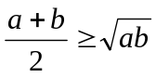 等號成立⇔a=b
Pf：

設<a_{n}>為等差數列，首項為−200，公差為7
(1)若之值最小，則n=？
(2)承上題，此時=？ Ans：(1)29 (2)−2958

等差數列{a_{n}}前12項和S₁₂=12且前30項和S₃₀=45，
(1)求此數列的公差與首項。
(2)求此數列的一般項。 Ans：(1)公差=，首項= (2)a_{n}=

有一等差級數之第10項為2，前n項和為110，求此級數的公差。
Ans：−2

一等差數列之第n項為31−3n，則此數列第 項起為負數，其前 項之和為最大，其和為 ；又前20項之絕對值的和= 。
Ans：11,10,145,300

已知一等差數列{a_{n}}的前n項和S_{n}=n²−3n+1，求a_{n}。
Ans：a_{n}=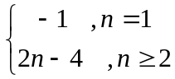 (請注意n=1代入a_{n}=2n−4並不等於−1)

一等差數列前n項和為9，前2n項和為12，則前3n項和=？
Ans：9

已知二等差數列5,8,11,….與3,7,11,…均有100項，試問共有多少項同時出現在這兩個數列？Ans：25

設<a_{n}>為一等比數列，且每一項均為實數，若S₁₀=2，S₃₀=14，求S₆₀=？
Ans：126

某三數成等差，其和為36，若各項依次加1,4,43後，則成等比數列，試求此三數。 Ans：3,12,21

數列−1,1,+1,3+2,…. 是否成等比？若為一等比數列，則公比=？又此數列之第n項為何？ Ans：是，+1，()^{n−2}

設一等比數列前3項之和為13，前6項之和為364，則此數列前7項之和=？ Ans：1093

a,b,c,d四數成等比數列，已知a+b=8，c+d=72，求公比。Ans：3

若三數成等比數列，其和為39，若各數依次減去1,2,12之後，則成等差數列，求此三數。 Ans：4,10,25或25,10,4

設兩正數a,b滿足a+2b=12，試求ab的最大值，並求此時的a,b值。

x≠1，試求1+2x+3x²+…+nx^{n−1}=？ Ans：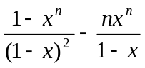

設x,y為正實數，且xy=6，則3x+2y之最小值為 。Ans：12

1+2⋅2+3⋅2²+4⋅2³+….+n⋅2^{n−1}=？ Ans：(n−1)⋅2^{n}+1
(丙)特殊數列、級數
(1)幾個數列的和：
①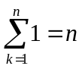
②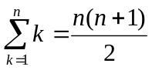
③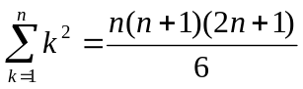
圖解法：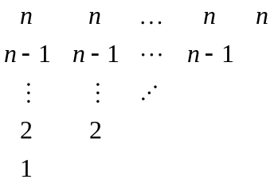+ 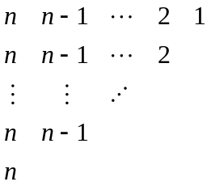+ 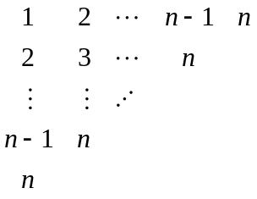
=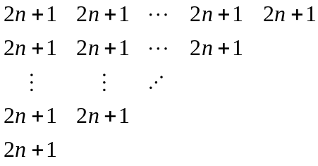
⇒3(1²+2²+…+n²)=(2n+1)⋅ = ⋅n(n+1)(2n+1)
⇒(1²+2²+…+n²)= 。
遞迴法：
④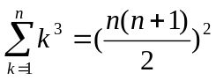
圖解法：
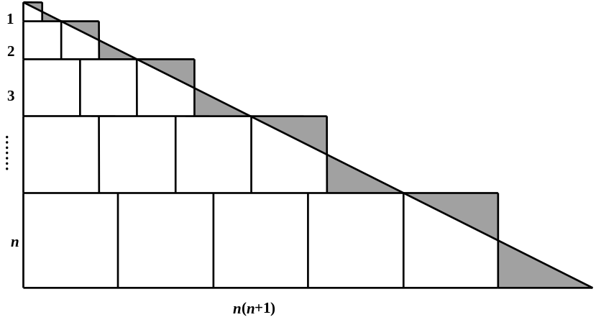
(2)利用①②③④的結果，可計算
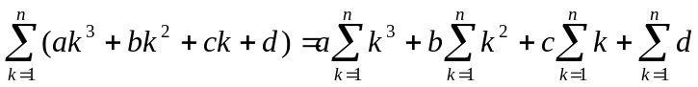
例如：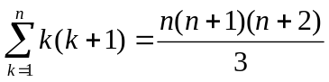

(1)用Σ表示1×3+3×5+5×7+…+29×31=？
(2)求(1)的和。 Ans：(1)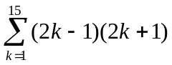 (2)4945

求1+(1+3)+(1+3+5)+…(1+3+5+…+2n−1)=？ Ans：

試求下列級數的和：
(1)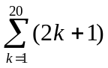 (2) 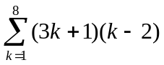
Ans：(1)440 (2)416

級數1×2+2×5+3×8+…+第n項
(1)用Σ表示此級數。(2)求此級數的和。Ans：(1)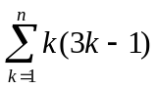 (2)n²(n+1)

試求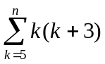=？ Ans：−60

求級數1+(1+2)+(1+2+3)+…(1+2+…+n)=？ Ans：n(n+1)(n+2)

(1)試求 + + + …..+ =？
(2)+ …..+ =？
Ans：(1) (2) (1−)

試求下列級數和
(1) + + +…+ =？
(2)=？
Ans：(1)1− (2)(−−)

試求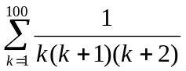=？ Ans：
(提示： = [ − ] )

利息的計算
某人於年初存入銀行10000元，其年利率為10%
(1)若依單利計息，第6期期滿可得本利和若干元？
(2)若依複利計息，第6期期滿可得本利和若干元？
(已知 (1.1)⁶=1.7715610不足一元部分採四捨五入處理)
Ans：(1)16000元 (2)17716元

某人參加銀行儲蓄存款，年利率為10%，依複利計算，問每年初存入10000元，則第5年年底結算可得到的本利和為多少元？
Ans：11000(1.1⁵−1)
綜合練習

有一個101項的等差數列a₁ , a₂ ,....,a₁₀₁，其和為0，且a₇₁=71。問下選項哪些正確？(A)a₁+a₁₀₁>0(B)a₂+a₁₀₀<0(C)a₃+a₉₉=0(D)a₅₁=51(E)a₁<0。

戲院中有20排座位，依次每後一排都比前一排多2個座位，已知第10排有
50個座位，試求此戲院共有多少個座位？

設a₁,a₂,a₃,…是一個等差數列且e是一個正的常數。
試證明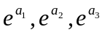,…是一等比數列。

設2,a,b,17成等差數列，且a,b,c,d成等比數列，試求d值。

設一凸多邊形，其各內角的度數成等差數列，若已知公差為4°，最大內角之度數為172°，問此多邊形的邊數？

一等差數列{a_{n}}的前n項之和S_{n}=5n²+3n，試求第n項a_{n}。(用n表示)

設數列⟨a_{n}⟩前n項的和a₁+a₂+…+a_{n}=2^{n+1}(n²−2n)，則此數列的第n項a_{n}=？

n為自然數，已知數列<4n−3>、<6n−5>均為等差數列，將這二個數列的共同項取出也會形成一個等差數列，請將這個數列的一般項寫出來，並求第10項。

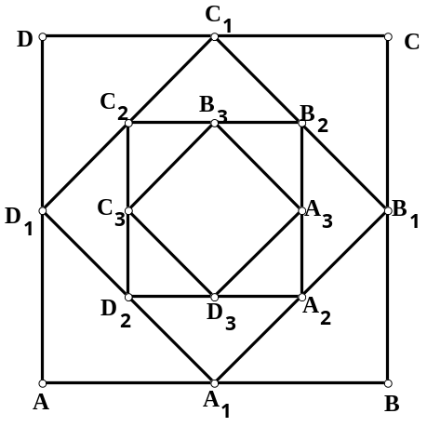
小安於年初存入銀行10000元，其年利率為10%，依複利計算。若他每年的年初存入10000元，試求第10年的年底期本利和為多少元？
(已知 (1.1)¹⁰=2.5937425，不足一元部分採四捨五入處理)

如右圖，大正方形ABCD之周長為k₀=40公分，
以各邊中點為頂點連成的四邊形A₁B₁C₁D₁仍為
正方形，其周長以k₁表示，再以各邊中點為頂點
連成的四邊形A₂B₂C₂D₂也是正方形，其周長以
k₂表示，依此過程，可得小正方形A₃B₃C₃D₃、
A₄B₄C₄D₄， ，其周長以k₃,k₄,…表示，試求
k₁+k₂+k₃+…+k₁₀之值。

在等差數列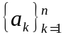中，已知a₆+a₉+a₁₂+a₁₅=30，試求前20項和。

求級數1+11+111+1111+…到第n項之和。

觀察數列2×1，3×3，4×5，5×7，…前四項的規則，依此規則求出
(a)第34項= ，(b)用表示數列1到100項之和為 ，
(c)求數列1到100項之和為 。

試求69×71+68×72+67×73+…+2×138+1×139之值。

級數1⋅2+2⋅5+3⋅8+4⋅11+…+ 第n項，則第n項= ，其和= 。

設{a_{n}}是一個等差數列，S_{n}，S_{2n}，S_{3n}分別代表此數列前n項、前2n項、前3n項之和。試證明S_{n}，S_{2n}−S_{n}，S_{3n}−S_{2n}形成一等差數列。

某人向銀行借款一百萬，年利率8%，採複利計算。若此人每年年終須還本息一次，每次所還款項相等，十年還清。試問他每次要還多少元？
(已知(1.08)¹⁰=2.16，不足一元部分捨去不計)
進階問題

將自然數1,2,3,4,…以括號成如下形式：
(1)、(2,3)、(4,5,6)、(7,8,9,10)、……
試問(a)第23個括號內的第一個數是多少？
(b)第n個括號內的第一個數是多少？
(c)第23個括號內所有項的和是多少？
(d)第n個括號內所有項的和是多少？

試求1+2+2+3+3+3+….+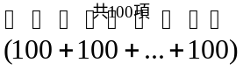=？

有兩個等差數列{a_{n}}與{b_{n}}，S_{n}，T_{n}分別表示前n項之和，若S_{n}：T_{n}=
(7n+1)：(4n+27)，試求a₁₁：b₁₁之比值。

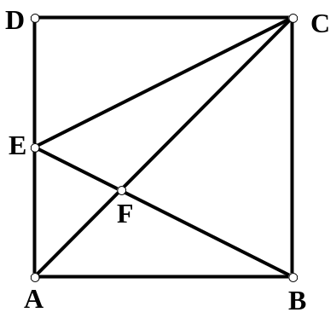
在台電工地放置48根電線桿，從距離工地1000公尺處
開始豎立第一根電線桿，之後向前每隔15公尺豎立一根，
直到48根全部豎立完成才停止。假設一輛卡車每次只能
載運3根電線桿，此輛卡車自工地出發到完工後又返回原地
，試求它至少需要行駛多少公里？

如右圖，邊長為a的正方形ABCD，E為AD之中點
且AC與BE交於F點，試證：ΔAFE,ΔEFC,ΔFBC的
面積形成等比數列。

自1開始之自然數中去掉2的倍數，3的倍數，5的倍數後，構成一個數列：1,4,7,11,13,17,…試求此數列的第1000項=？且前1000項總和=？

級數1×1×4+2×3×7+3×5×10+…+10×19×31具有規則性，
(a)將此級數以Σ表示。(b)求此級數的和。

設a_{n}=1+2+…+n，則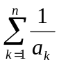=？

設數列<a_{n}>，a_{n}=，則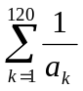=？
綜合練習解答
(1) (C)(E) (2) 1020個 (3)設{a_{n}}為公差=d的等差數列，想辦法證明數列,…公比為e^{d}。 (4) (5) 12 (6) 10n−2 (7) 2^{n}(n²−3) (8)12n−11，109
(9) 175312元 (10) 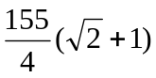 (11) 150 (12) 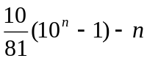 (13) (a)35×77 (b)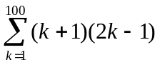 (c)681650 (14) 226205 (15) n(3n−1)，n²(n+1)
(16)證明：2(S_{2n}−S_{n})= S_{n}+S_{3n}−S_{2n}即可。(17) 148966元 (18) (a)254 (b)(n²−n+2) (c)6095(d) (19) 945 [提示：原式=1²+2²+…+100²](20) 4：3(提示：由 = 可得 = ⇒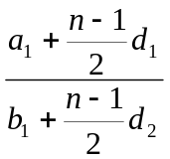= ⇒ = = =。(21) 43.76公里 (提示：每次運電線桿回到工地的路程是一個等差數列，公差為30公尺)
(22)略 (23) 3749；187500 [提示：因為2,3,5的最小公倍數為30，所以先考慮1~30的數中，去掉2,3,5的倍數，結果只剩下1,7,11,13,17,19,23,29，而這些數每次加30就是自然數中去掉2,3,5的倍數後，所剩下的數。](24) (a)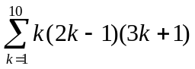 (b)17710 (25) 2(1−)[提示：=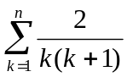=2( −+ − +…+ −)] (26) 10 [提示：=

